 | Journée VTT en paysages gascons  Rando en boucle aux abords d’Auch  Samedi 04 Juillet 2026 | 

L'ASCE 32 propose aux adhérents de l'URASCE Midi-Pyrénées une rando VTT en boucle sur les chemins sillonnant les collines environnant AUCH.

Au programme de la journée

- 8h30: Accueil des participants avec café et viennoiseries aire de stationnement ouest "Salle polyvalente du Mouzon" rue du Général de Gaulle à Auch.

- 9h00: Départ rando par berges du Gers direction Roquelaure, Roquefort, pause méridienne à Montestruc.

- 12h30: Déjeuner au stade de Montestruc sous forme de pique-nique préparé et acheminé sur les lieux par les marmitons de l’ASCE 32.

- 17h30: Retour à Auch via le GRP "Cœur de Gascogne". Balade en campagne gersoise d’une cinquantaine de kilomètres sans difficultés particulières. Débriefing et verre de l’amitié lors du retour à Auch !

Pour info :
Journée Canoë sur la Baïse avec visite site de Flaran organisée par l’ASCE 32 le dimanche 05 Juillet 2026. Possibilité de nuitée le samedi soir à l’hôtel IBIS ou aire camping-car Ile Saint Martin à Auch, prendre
contact au préalable avec Pierre CAILLAVET au 06 86 74 36 40 ou pierrecaillavet32@gmail.com

Participation Journée VTT : 10 € / Personne hors hébergement

Clôture des inscriptions le 18 Juin 2026

Pour tout renseignement : Pierre CAILLAVET
 06 86 74 36 40 - Mail: pierrecaillavet32@gmail.com

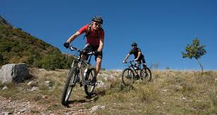

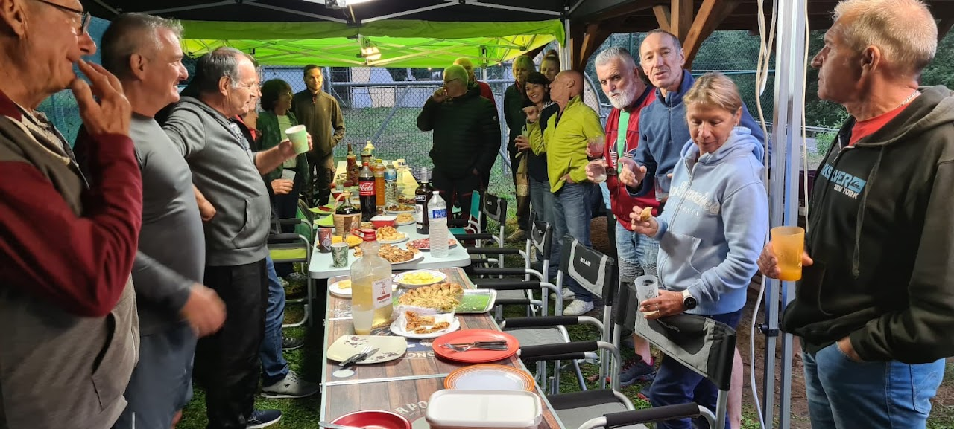

Journée VTT en paysages gascons
Rando en boucle aux abords d’Auch
Samedi 04 Juillet 2026

Fiche d’inscription d’inscription

Nom | Prénom | âge enfant | ASCE | N° carte | Tel portable | Adresse mail

Règlement : 10 € / personne à l’ordre de l’ASCE 32

Total règlement : €
Règle commune à l’organisation des activités régionales :
Pour une annulation de 0 à 15 jours avant la manifestation : pas de remboursement prévu

Visa Président ASCE locale :
Autorisation de publication de clichés photographiques
Je soussigné (e)
accorde à l'ASCE 32 la permission de publier les clichés contenant les photos de ma personne
ainsi que celles de mes enfants prises à l'occasion de la sortie VTT du 04 Juillet 2026.
Ces images pourront être exploitées sur le site ASCE 32 et URASCE Midi Pyrénées
accessible à l'adresse suivante: http://www.fnascee.org/asce-32-r185.html

Attestation sur l’honneur de réponse au contenu du questionnaire de santé relatif
à la pratique d’une activité physique ou sportive
Je soussigné (e)
participant à la journée VTT organisée par l’ASCE 32 le 04 Juillet 2026 dans les abords d’Auch
atteste avoir renseigné le questionnaire de santé, document Cerfa n°15699*01, et avoir répondu
par la négative à l’ensemble des questions posées.

Mentions RGPD

Conformément aux obligations du Règlement Général sur la Protection des Données Personnelles (RGPD), les données à caractère personnel collectées font l'objet d'un traitement pour la gestion des inscriptions à la sortie VTT le 04 juillet 2026. Les données collectées seront communiquées aux seuls membres de l’ASCE32. La base légale du traitement est le consentement. Les données seront conservées jusqu'au 1er SEPT 2026. Vous disposez d'un droit d'accès, de rectification, d'opposition, de limitation du traitement et d'effacement de vos données. Pour cela, vous pouvez adresser votre demande à : FNASCE-MTE, Arche Sud, 92055 LA DEFENSE CEDEX, en précisant vos nom, prénom, adresse et en joignant une copie recto-verso de votre carte d'identité. Si vous estimez, après contact avec la FNASCE, que vos droits "Informatique et Libertés" ne sont pas respectés, vous pouvez adresser une réclamation à la CNIL.

A le
Signature

